الفيتامينات ومساعدات الانزيم
Vitamins and Coenzyme
ان كلمة vitamin مشتقة من كلمة vita التي تعني الحياة بالاغريقية و amin لان اول فيتامين امكن تشخيصه هو B1 الذي يحتوي على مجموعة امين , وهي مركات لايصنعها الجسم بل ياخذها من مصادرها ونقصها يؤدي الى ظهور حالات مرضية عولجت بتناول الخضروات ثم استحضرت الفيتامينات على شكل مستحضرات طبية.
تعتبر الفيتامينات من العناصر الغذائية التي يحتاجها الجسم بكميات قليلة ولكن لا تمده بالسعرات الحرارية وتقسم الفيتامينات من حيث ذوبانها إلى:
فيتامينات ذائبة في الدهون Fat- Soluble Vitamins وتشمل:
1 - فيتامين (أ) Retinol ) A)
2- فيتامين (د) Cholecalciferoll ) D)
3 - فيتامين(هـ) Tocopherols) E)
4 - فيتامين (ك)( Ophylloguinone
فيتامينات ذائبة فى الماء Vitamins water-SoIubIe وتشمل:
1-فيتامين B1 ((Thiamine.
2- فيتامين 2 Riboflavin) B ).
3- فيتامين B4 حمض البنتوثينيك Pantothenic Acid.
4- فيتامين B5 Niacin النياسين.
5- فيتامين 6 Pyrdoxine) B).
6- فيتامين B7 البيوتين Biotin.
7- فيتامين B8 حمض الفوليك Follic Acid .
8- فيتامين B12 .Cobalamin
9- Lipoic acid .
10- فيتامين C(Ascorbic acid).
- فيتامينVitamin B1 (Thiamine)
ويعتبر هذا الفيتامين ضروريا لوظائف الاعصاب و أداء العضلات و المساعده فى إنتاج الطاقه من الكربوهيدرات و البروتينات و الدهون
الصيغة النباتية للثايمين:
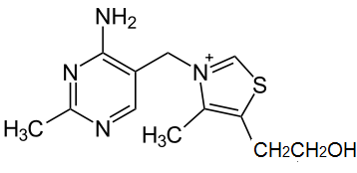
الفعالية الحيوية
يتحول في الجسم الى الشكل الفعال TPP Thiamine pyro phosphate والذي ينتج من تفاعل ATP مع Thiamine.
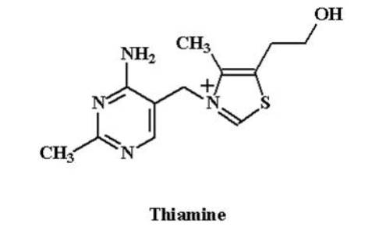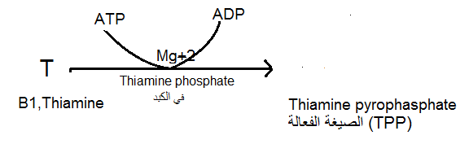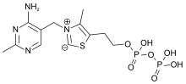

ويرتبطTPP مع الانزيم بشدة ومن تفاعلاته انه يساعد على تجريد CO2 من الحوامض الكيتونية Keto-acid مثل حامض البايروفك وهو احد المكونات
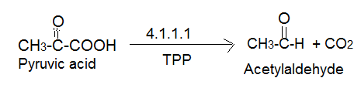
الوسطية في ال Glycolysis وبذلك يساعد على اكمال تجزئة الكاربوهيدرات لكي يستفيد الجسم من طاقتها , فعند تناول غذاء غني بالكاربوهيدرات مفتقدا الى الثايمين فان حامض البايروفيك يتراكم في الدم, القلب , الانسجة العصبية وعند وصول تركيزه الى حالة التسمم تبدا اعراض مرض البر بري.
مصادره:
اللحوم – الدواجن – الاسماك – الالبان و منتجاتها – البقول - الخميره الكبد – الحبوب الكامله.

الاحتياجات اليومية: 1.5 ملغم يوميا وفي حالة الحمل الرضاعة تحتاج اكثر.
أعراض النقص:
تشمل الاعراض الاوليه لنقصه
- فقدان الشهيه و الامساك و الشعور بالضيق والتعب وعدم التركيز و الاتزان
- قلة الوزن والضعف العضلي.
- بطئ ضربات القلب.
- ضعف الذاكرة, سوء المزاج, الارق ,هبوط المعنوية.
- اورام جلدية
- احتمال العقم عند النساء.
كما ان النقص المزمن يؤدى إلى مضاعفات تشكل خطورة بالغه على الجهاز العصبى و العضلات أما فى حالات النقص الحاد فتظهر أعراض مرض البرى برى
* البري بري الجاف يصيب عادة الجهاز العصبى فى البالغين فيحدث إالتهابات و شلل فى الاعصاب و ضمور العضلات و تبدأ الأعراض على الأرجل ثم تشمل الجهاز العصبى

- فيتامين Vitamin B2 (Ribofiavin)
فعالية داخل الجسم:
-يتحول فيتامين B2 في الجسم الى الشكلين الفعالين Flavine mono nucleotide (FMN) و( FAD) Flavine adenine dinucleotide.
- يشترك كل من FAD , FMN مع عدد من الانزيمات تسمى Flavo proteins ويشمل الانزيمات التي تقوم بنقل الالكترونات وتكوين ال ATP وهي انزيمات الاكسدة والاختزال:
1- NAD – dehydrogenase.
2- Succinate dehydrogenase.
3- Pyruvate dehydrogenase.
4-Keto glutarate dehydrogenase.
5-Acetyl CoA dehydrogenase.

Example from Krebs cycle:

ان استخدامات FAD كمساعد للانزيمات اكثر شيوعا من FMN وان ارتباط المرافق بالانزيم يكون ارتباطا تساهميا مع احدى وحدات الاحماض الامينية للانزيم .
- مصادر فيتامين B2 هي الخضر واللحوم والبيض والحليب والحبوب .
- ان حاجة الجسم اليومية للفيتامين تقرب من 1.7 ملغم.
- يؤدي نقصه الى تشقق الجلد وسيلان الدهن منه, وتشقق الشفتين فضلا عن تحول اللسان الى اللون البنفسجي ويؤدي نقصه الى احتقان الاوعية الدموية.

- فيتامين Vitamin B6
يوجد في الطبيعة بثلاث صور هي:

الفعالية الحيوية
الشكل الفعال للفيتامين الشكل الفعال لفيتامين
تشترك الاشكال الفعالة Coenzyme في انتقال مجاميع الامين من الاحماض الامينية الى الاحماض الكيتونية ويسمى التفاعل التبادل الاميني . Transamination
مصادره :
هي جنين الحنطة , الخميرة , اللحوم وصفار البيض.
- تقدر حاجة الجسم اليومية 2 ملغم وحاجة كبار السن للفيتامين اكثر من متوسطي العمر او الصغار .
اعراض نقص الفيتامين
نقصه يسبب اظطرابا في الجهاز العصبي المركزي وامراض جلدية وضعفا عاما وفقر الدم والالام في الاطراف واعياء شديد.

- فيتامين Nicotinic acid (Niacin)

الصيغة التركيبية
الفعالية الحيوية:
يشتق من Nicotin amide مرافقي الانزيم هما
1-Nicotin amide Adenine dinucleotide (NAD+)
2-Nicotin amide Adenine dinucleotide (NADP+
R = ما تبقى من الجزيئ
يشترك كل من (NAD+) و(NADP+) مع صنف كبير من انزيمات الاكسدة والاختزال (Oxido reductase) التي تدعى dehydrogenase ويكون الارتباط ضعيفا بين هذة المرافقات والانزيم.
- من هذة التفاعلات:
- نقل الالكترونات خلال عملية ال Biological oxidation.
- تفاعلات انزيم ال Lactic dehrdrogenase في ال Glycolysis وفي Crebs cycle وايض ال Amino acid وفي phosphogluconate pathway
مثال على عمل NAD+
والتفاعل الانزيمي اعلاه لايقبل (NADP+) كمرافق انزيم . كما يوجد انزيمات اخرى تحتاج الى NADP+ كمرافق انزيم ولاتقبل ال NAD+ مثل انزيم ال (Glucose -6- phosphates dehydrogenase).
مصادر الفيتامين:
يتوفر النيكوتين امايد في اللحوم والبيض والطحين الغير المنخول والخميرة وتقدر حاجة الجسم ايومية ب 20 ملغم .
اعراض نقص الفيتامين
نقصه يسبب مرض البلاغرا pelagra او الطفح الجلدي واسوداد اللسان مع اضطرابات في الجهاو الهضمي والاغشية في المعدة والقرحة مع اسهال وضعف عام.

- فيتامين Pantothenic acid B4
الصيغة التركيبية

حامض البنتوثينك
الفعالية الحيوية Biochemical function
يتحد ال B4 داخل الخلية مع Mercapto ethylamine بشكل ببتيد من جهه ومع مركب ATP من جهه اخرى مكونا (CO enzyme) واهم ادواره نقل مجموعة الاستايل ()
اي عملية الاستلة : وهي تلعب دورا مهما جدا في العمليات الحياتية للشحوم والكاربوهيدرات والبروتينات وان مجموعة SH هي التي تقوم بهذة على شكل اسيل.

اهم ادوار ال CO A المرافق الانزيمي
1-نقل مجموعة الاستيل
2-نقل مجموعة السكسنيل
3- نقل مجموعة البنزين
4- نقل مجموعة ال Fatty acid
مصادره:
يكثر ال Pantothenic acid في الحليب والبيض واللحوم والخميرة ومن مصادره المركزة لهذا الفيتامين مبايض الاسماك وخلايا النمل.
اعراض نقص فيتامين B4
الفيتامين ضروري للنمو ونقصه يؤدي الى اضمحلال القشرة الادرينالية Adrenal cortex , كذلك تعجيل ترسيب كريات الدم الحمراء ESR)) Erythrocyte sedemination rate والتهاب المعدة والامعاء وسقوط الشعر (داء الثعلبة), وتحول الشعر الى اللون الابيض وتنمل وتخدير القدمين واليدين ,الغضب السريع مع الدوخة ,زيادة ضربات القلب.

- فيتامين Biotin B7
اكتشف واستخلص في بداية الثلاثينات وتم تحضيرة كيميائيا عام 1943م واسمه مشتق من كلمة Bios

الصيغة التركيبية
الفعالية الحيوية
يعمل كمجموعة مرتبطة Prosthetic group اذ يتحول الى الشكل الفعال Biocytin بعد اتحاده مع وحده الحامض الاميني Lysine من الانزيم . ويكون مرافقا للانزيمات التي تتضمن تكوين او استهلاك CO2((Carboxylase.

مثال:
التفاعل الخاص بانزيم Pyruvic decarboxylase)) (4.1.1.3)
وجوده واعراض نقصه
- يكثر في الكبد والكلية وصفار البيض والخميرة والكاكاو والفستق
- تقدر حاجة الجسم اليومية 0.3 ملغم.
- يؤدي نقصه الى : تقشلر الجلد واعياء شديد وفقدان الشهية والالام العضلات وكابه وغثيان وفقر دم وزيادة كولسترول الدم وعدم انتظام ضربات القلب.
- بياض البيض غير المطبوخ يحتوي على بروتين avidin الذي يرتبط مع ال Biotin ويكون مركب غير قابل للامتصاص . لذا لاينصح بتناول البيض غير المطبوخ بكثرة.

- فيتامين Folic acid

الفعالية الحيوية Biochemical funcation

يتحول حامض الفوليك في الجسم الى الشكل المختزل Tetrahydro folic acid الفعال (FH4) وهناك ثلاث انواع من مساعدات الانزيم المنسوبة اليه وهي Formyl FH4 ,Methenyl FH4 , Methyene FH4 وكل منها يستطيع ان يهب ذرة كاربون في تفاعل انزيمي خاص.
-تشترك هذة المرافقات مع عدد من الانزيمات التي تسمى Transmethylase وتتضمن وهب ذرة كاربون واحد في البناء الحيوي للبيورينات والبريميدينات.

- ويشارك FH4 مع PLP كمرافقي انزيم في تحويل Serine الى Glycine
- يكثر الفوليك اسد في الخضر كالخس والسبانغ واللحوم والخميرة
- تقدر حاجة الجسم اليومية له ب 50 ملغم.
- يسبب نقصه الاسهال الدهني وتقرحا في الفم وفقر الدم والتهاب اللسان وتوقف النمو .
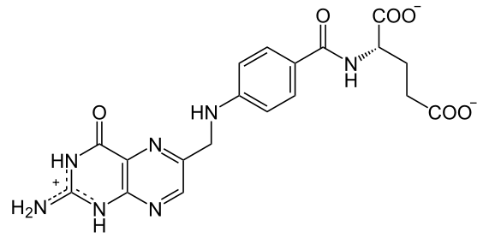
Folic acid 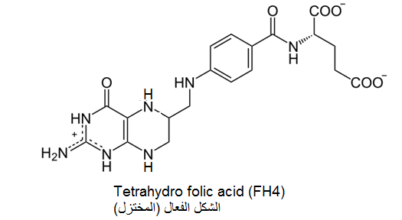

- فيتامين Lipoic acid

الفعالية الحيوية

وهو من فيتامينات B المعقد ويوجد بنوعيه المؤكسد والمختزل يتحد مع وحدة ال Lysine للانزيم فيتحول الى الشكل الفعال Lipoamide

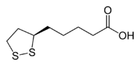

Lipoic acid الصيغة المؤكسدة

الصيغة المختزلة

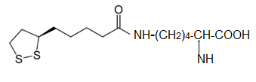
Lipoamide الشكل الفعال
يشترك العامل المساعد Lipoamide مع انزيمين من انزيمات krebs cycle

Pyruvic dehydrogenase 1-
2- α- Ketoglutarate dehydrogenase
- يكثر Lipotic acid في الكبد والخميرة
- يعد الفيتامين احد عوامل النمو ولم يعرف المرض الناتج عن نقص الفيتامين في الوقت الحاضر.

- فيتامين Vitamin B 12 (Cyano Coalamine)

سمي بهذا الاسم بسبب احتواءه على السيانيد والكوبلت , يكون في الجسسم بالشكل الفعال المسمى Cobamide Coenzyme B12 coenzyme .
يشترك مع عدد من الانزيمات التي تدخل في التفاعلات المتضمنة انتقال ذرة كاربون Transmethylation في محل اخر في نفس المركب وتكوين مركب ناتج جديد.

فعاليات فيتامين B12 البايلوجية
- يحث على النمو ويعمل على زيادة الشهية.
- يشارك في عمليات تكوين كريات الدم الحمراء في نخاع العظم.
- يساعد على سلامة الجهاز العصبي.
- يعتبر عامل ضد تراكم الشحوم في الكبد.
- يشارك في تكوين الحوامض النووية وبالاخص الثايمين.
- يشارك في عملية تحول الكاربوهيدرات الى حوامض والى شحوم.
-يكثر ال Vit B12 في الكبد والحليب واللحوم.
-تقدر حاجة الجسم اليومية ب 0.005 ملغم وهو يصنع داخل الامعاء.
--يؤدي نقصه الى مرض فقر الدم الخبيث ونقص في خلايا التخثر وضعف في الاعصاب والتهاب اللسان.

- فيتامين Vitamin C (Ascorbic acid)
الفعالية الحيوية:
يوجد فيتامين Vitamin C بشكليه المختزل (Ascorbic acid) وهو الشكل الفعال , والمؤكسدة (dehydro ascorbic acid) الذي يحتول الى Ascorbic acid بوساطة ال Glutathion.
التركيبان المؤكسد والمختزل ل Vit C
يعد فيتامين C عامل مختزل , يشترك مع عدد من الانزيمات في كثير من التفاعلات التي تتضمن ادخال مجموعة هيدروكسيل OH))
من الامثلة على ذلك:
ا-ادخال مجموعة ال هيدروكسيل للحامض الاميني Prolin بوساطة انزيم Prolin hydroxylase حيث يتكون Hydroxy prolin خلال عملية تخليق بروتين الكولاجين وكذلك يساع في عملية التئام الجروح.
ب-يساعد في امتصاص الحديد من القتاة الهضمية ويساعد في تكوين خلايا العظام والاسنان والغضارف وجدران الشعيرات الدموية.
ج-يعمل على زيادة مقاومة الجسم للجراثيم ومقاومة الاصابة بالامراض مثل الانفلونزا حيث يحفز على تكوين الاجسام المضادة.
د- يساعد على منع تصلب الشرايين.
مصير فيتامين C داخل الجسم
- يختفي قسم منه في الانسجة ويستهلك لفعليتها الحيوية.
- يبقى جزء منه في سوائل الجسم واذا زاد تركيزه عن 1 ملغم / 100 مل في الدم يطرح خارج الجسم عن طريق الكلية.
- يكثر فيتامين C في الفواكه الحمضية والطماطة.
- تقدر حاجة الجسم اليومية 10 -150 ملغم .
- يؤدي نقصه الى مرض الاسقربوط Scurvy واعراضه نزف الدم وتشقق اللثة وتشوه اللسان وتراخي الاسنان وتسوسها.

2- الفيتامينات الذائبة في الدهون Fat soluble vitamins
- Vitamin A (Retinol)
يتحول مركب β-Carotene في المعدة ثم يتاستر وينقل الى الكبد بوساطة البروتين الدهني Chylomicron ثم ينتقل من الكبد الى الاعضاء الهدف Target organs بوساطة بروتين خاص يدعى Retinol Binding protein( RBP).

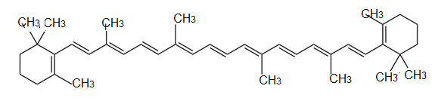
Β –Carotene
ينفلق Β –Carotene وينتج جزيئات من فيتامين A (Retinol)
Vit A نوعين الالديهايدي يدعى Retinal وكحولي Retinol .

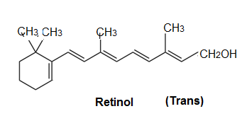
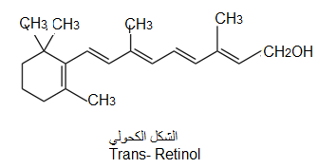

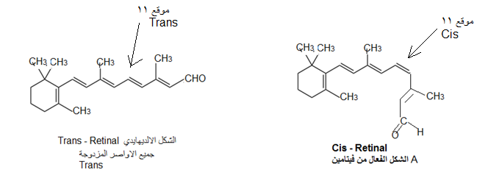

دور فيتامين A في الرؤية
يتحول Retinol الى الشكل الفعال 11-Cis –Retinal والذي يتحد مع بروتين دهني يدعى Opsin لينتج بروتين حساس للضوء يدعى Rhodopsin وهذا يحدث في الظلام . ان فعل الضوء هو تحويل 11- Cis – Retinal الى Trans- Retinal ونتيجة لذلك فان الخلايا الضوئية المستقبلة تستقطب الضوء الذي هو فوتونات ضوئية يرسل الى العصب البصري وتحدث الرؤيا .ان جميع Trans الديهايد يتحول بعد لك الى 11- Cis – Retinalالذي يتحد من جديد مع ال Opsin لتوليد بروتين الصبغة الضوئية Rhodopsin وهكذا تبدا الدورة البصرية Visual cycle من جديد.
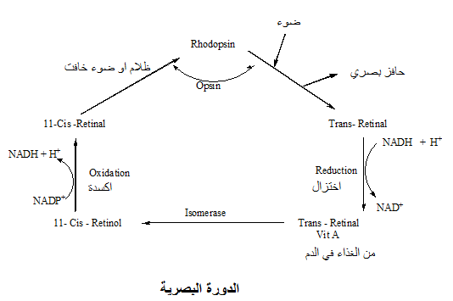
- يكثر Vit A فلجزر والخضر والحليب والبيض والكبد والزبدة وزيت كبد الحوت .
- تقدر حاجة الجسم له 0.75 ملغم وزيادة يوميا اكثر من 7.5 ملغم يؤدي الى التسمم.
- يؤدي نقصه الى العشو الليلي . وهو محفز للتناسل وعامل من عوامل النمو, وايضا جفاف قرنية العين ويؤدي الى العمى لاحقا . وكذلك نقصه يسبب جفاف في الجلد مصحوب بتقشر.

- Vitamin E( α- tocopherol)
يوجد VitE بعدة اشكال مختلفة وهي α الفا, بيتاβ , كاماγ , دلتا δ , ايتا ε , وزيتا ζ . واهم هذة الاشكال واكثرها وفرة في الحياة البايلوجية هو α- tocopherol الموضحة صيغته النباتية.
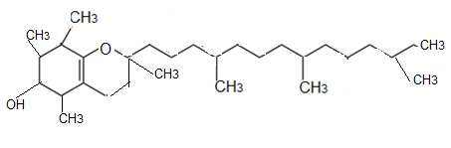
α- Tocopherol
يتم امتصاصه عن طريق الامعاء الدقيقة وينقل عن طريق الدم الى الكبد بوساطة البروتين الدهني Chylomicron , ومنه ينقل الى الانسجة المختلفة ليقوم بالوظائف التالية:
-يعمل كمانع للاكسدة Antioxidant اذ يعمل على حماية غلاف المايتوكوندريا من فوق اكاسيد الدهون Lipid peroxide . التي تهدم المايتوكندريا فتفقدها فعاليتها كمت انه يحمي VFA الاحماض الشحمية غير المشبعة و Vit A من التاكسد.
-ان اغشية النسيجية للاطفال مبكري الولادة حساسة للاوكسجسن مما يؤدي الى تلف الاغشية الاوعية الدموية والقصبات الهوائية والعين و Vit. E لكونه مانع للتاكسد يعمل على حماية الانسجة من التمزق

- يكثر Vit E في اجنة الحنطة والرز وبذور القطن والفستق والجوز.
- تقدر حاجة اليومية له 14.0 ملغم.
- يسبب نقصه ضمور العضلات والعقم عند الحيوانات.

- فيتامين Vitamin D
يوجد Vit. D بشكلين وهما Vitamin D2 المسمى Calciferol و Vitamin D3 والمسمى Colecalciferal. ياتي فيتامين D من مصدرين وهما الغذاء وتاثير الاشعة فوق البنفسجية اذ تتحول المادة الاولية (7-dehydro cholesterol) في الجلد الى فيتامين D3 ويتحول Ergosterol في النبات الى D2 والشكل يوضح مولدات Vit D
- المصدر النباتي:
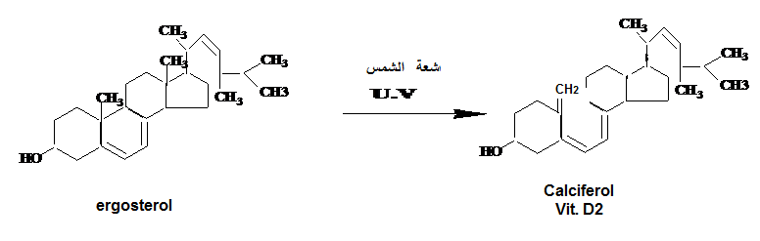
- المصدرالحيواني: 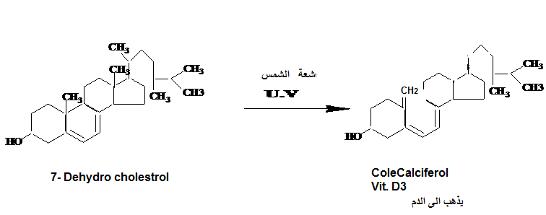

ان فيتامين D3 ليس بالشكل النشط , حيث يتحول بعد عدة خطوات انزيمية مؤكسدة للكاربون رقم 1 , 25 مكونا الشكل النشط الذي يدعى 1,25 dihydroxycolecalciferol الذي يحث على تكوين العظام , ويحث على ربط الكاليسيوم مع بروتين لغرض امتصاصه.ان عملية تكلس العظام تحتاج الى وجود ال Ca , P , Vit.D . تقدر الحاجة اليومية له ب 0.1 ملغم , يؤدي نقصه الى مرض الكساح وانخفاض Ca , P في الجسم.

4-المانع للنزف Vitamin K :Antihaemorrhage
يوجد Vit K بثلاث اشكال وهي
يعد Vit K عنصرا مهما في عملية تخثر الدم, حيث يحفز انتاج عوامل التخثر Clotting factors وهي وعوامل التخثر هي بروتينات يتم بنائها في الكبد وتكون خاملة inactive ولكن Vit K يحولها الى الاشكال الفعالة بادخال CO₂ Carboxylation الى وحدة حامض الكلوتاميك المتصلة بهذة البروتينات ويحولها الىCarboxy glutamic acid- α .
مثال:
الشكل الفعال لعامل التخثر Π هو prothrombin الذي يساعد Vit K على تكوينه في الكبد ويتواجد في بلازما الدم وعملية تخثر الدم تجري كمايلي:

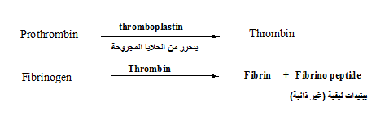
انزيم ال Thrombin يهاجم الاصرة الببتيدية بين الارجنين والكلايسين في ال Fibrinogen
- يكثر Vit. K في الخضر والكبد
- الحاجة اليومية للفرد 0.1 ملغم.
- نقصه يسبب تاخيرا في تخثر الدم وكذلك مرض الرعاف او النزيف.

الفيتامينات

القسم : الكيمياء
المرحلة: الثالثة مسائي

اعداد : د. رنا كريم

